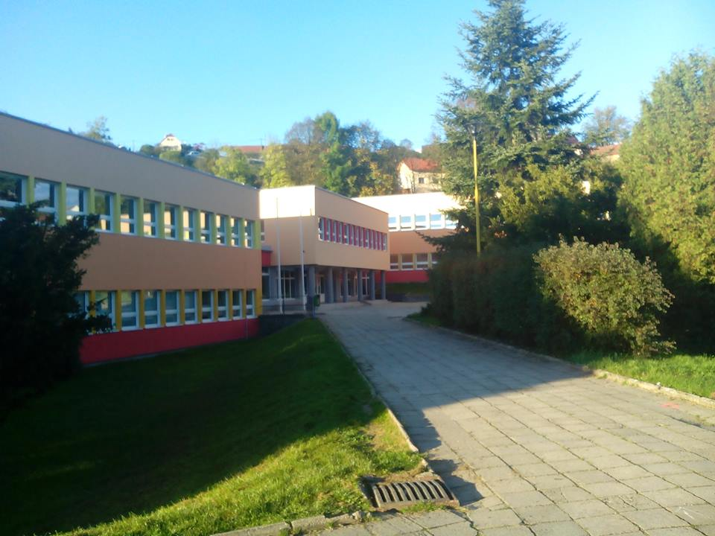

**Školní Časopis**

**ZŠ a MŠ Ostrov u Macochy**

**Školní rok 2014/2015, 2. číslo**



  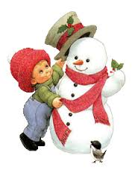 

**DIVADLO „ŽLUTÁ PONORKA“**

Dne 15. 11. 2014 jsme my, žáci druhého stupně, díky paní učitelce Chlupové navštívili brněnské divadlo Radost. Představení, kterého jsme se zúčastnili v doprovodu paní učitelky Hrazdírové a Zukalové, se jmenovalo „Žlutá ponorka“, podle názvu písně kapely Beatles, o němž se celou dobu diskutovalo. Dozvěděli jsme se také několik zajímavostí o období 20. století od roku 1950 a mezitím nám herci také zazpívali několik dalších známých písniček této kapely. K nim předvedli několik jednoduchých tanců a gymnastických cviků. Představení tedy obsahovalo herecké i zpěvné části. Díky tomuto divadlu jsme se dozvěděli něco víc o událostech tehdejší doby, zazpívali jsme si oblíbené písničky našich rodičů či prarodičů a pochopili, proč se nakonec kapela rozpadla. Všem se nám v divadle líbilo a určitě jsme si z něj každý odnesli něco zajímavého.

Hynek Tejkal

**PŘEDTANČENÍ NA PLESE 2015**

Deváťáci, tancování, deváťáci, tancování, deváťáci, tancování… Ano, tato slova k sobě sedí každým rokem. Ale jak to jde těm letošním? Baví je tancování? Těší se na ně? Čtěte a dozvíte se to.

**Polonéza na plese 2015 už se blíží. Jste z toho nervózní?**

*9. ročník: Tak ne asi! Jsme z toho hodně nervózní.*

**Jste spokojeni s vašimi partnery/ partnerkami?**

*Jo, tancuje se mi s paterem/ partnerkou dobře.*

**Líbí se vám písnička, na kterou tancujete?**

*Ne, nelíbí. Máme jiný vkus.*

**Myslíte si, že k vám tancování pasuje, anebo budete rádi, až všechno skončí?**

*Rozhodně se těšíme, až to skončí!*

Jonáš Podrazil

**PLAVÁNÍ- 1. STUPEŇ**

Žáci prvního stupně této školy často chodili plavat. Ale protože plavání nedávno skončilo, chtěli jsme zjistit, jestli se jim vůbec chvíle ve vodě líbily, a co přesně jim dělalo největší radost. Ptali jsme se Tomáše Kaly, který průměrně shrnul názor všech žáků.

**Tak co říkáš na plavání? Líbilo se ti nebo ne?**

*Tomáš Kala: Ale jo, bylo to dobrý.*

**Co se ti nejvíc líbilo?**

*Když nás konečně pustili do hlubokého bazénu.*

**A co se ti líbilo nejmíň?**

*Nejhorší bylo hraní her.*

**Jací byli instruktoři?**

*Ale jo, byli docela kamarádští, takže mi nevadili.*

Josef Němec

**BURZA STŘEDNÍCH ŠKOL S PŘEDNÁŠKOU**

Protože nejsou žáci deváté třídy tolik výřeční, rozhodli jsme se to napravit. A to i tím, že jsme se jich opět zeptali na několik otázek. Odpovědi jsou ve všech anketách anonymní, protože mají všichni tito žáci hodně podobné názory. Chtěli jsme vědět, jak se jim líbilo na burze středních škol, která proběhla 7. 11. 2014 v Kulturním středisku města Blanska, a jestli už se rozhodli pro svoje budoucí povolání a vzali si ponaučení z přednášky sexuologa Radima Uzla. Co myslíte?

**Jeli jste na burzu, abyste si ujasnili, čím se v budoucnu stanete. Už to víte?**

*9. ročník: Ano, už jsme rozhodnutí.*

**Objevili jste zde nějakou školu, o které jste v životě neslyšeli?**

*Ne, o všech jsme už věděli.*

**Kolik si myslíte, že se burzy zúčastnilo středních škol?**

*Možná 32 škol z okolí.*

**Líbila se vám přednáška Radima Uzla?**

*Ano, opravdu se nám líbila.*

**Dozvěděli jste se na ní něco nového?**

*Ano, dozvěděli jsme se spoustu nových věcí a navíc jsme se pobavili.*

**Vzali jste si z této přednášky nějaké ponaučení?**

*Že si nemáme hrát s pastelkami.*

**Připadá vám hodně složité, co vás na středních školách čeká?**

*Učení určitě přibude, ale doufáme, že všechno zvládneme.*

**Nechtěli byste radši zůstat doma, než zase odejít do nového prostředí?**

*Samozřejmě, že bychom chtěli radši zůstat doma, ale co jiného nám zbývá.*

Karolína Bedáňová

**POUŽÍVÁM MOZEK**

Dne 13. 11. 2014 jsme se my, všichni žáci této školy, zúčastnili akce „Používám mozek“. Jeden starší pán nám vysvětloval, z jakých částí se náš mozek skládá. Z toho jsme usoudili, že je to opravdu velmi chytrý orgán, který musíme umět používat. Proto se toto povídání často střídalo s různými úkoly, při kterých jsme museli přemýšlet. Přes celou tuto akci si dokonce pár žáků muselo zapamatovat nějakou větu (1. Kobyla má malý bok., 2. Jelenovi pivo nelej., 3. Šetři se, osle.). Ke konci jsme pochopili, že přestože je mozek opravdu užitečný, některých věcí schopný není. A žádná kouzelná voda nebo jiné začarované pomůcky na přemýšlení nezabírají, a tak se musíme snažit sami. Všechny tato akce moc bavila a ti, kterým úkoly tohoto pána docela šly, jsou určitě rádi za placičky s obrázkem mozku, jaké dostali.

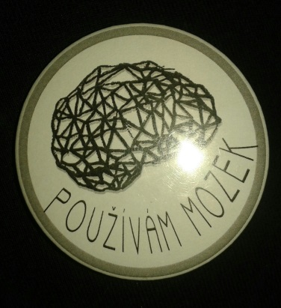

Lucie Pernicová

**BÁSNIČKA OD MLADŠÍCH**

**Farma**

Osel, osel, osel, kolem masa prošel.

Kočky, kočky, kočky, ty chytají vločky.

Pes, pes, pes, do boudy už vlez.

Kuřata, kuřata, kuřata jsou moc baculatá.

Tři slepice vidí tři jepice.

Pavouk leze z farmy do hor, jmenuje se pan Izidor.

Moucha jede vlakem, mává psovi sakem.

Na farmě je kachna a zobák si máchá.

Na farmě je býk, jmenuje se Fík.

Na farmě je kočka, má veselá očka.

Vejcí snesou slepice hodně paní farmářce.

Sova mává krásným křídlem, farmář po ní hodí mýdlem.

„HOP, HOP, HOP, HOP, HOP, hop a je tu lidoop!“

křičí každé zvíře na pana farmáře.

Ze země vylezly žížaly a kočka upekla křížaly.

Složil Ivánek Terem

Ludmila Ševčíková

**VÁNOČNÍ VYSTOUPENÍ**

Naše škola si na Vánoce připravila několik zajímavých vystoupení, které někteří žáci předvedli ve Vysočanech a ve Vilémovicích.

Vystoupení ve Vysočanech se konalo dne 29. 11. 2014. Zúčastnily se jí děti mateřské a základní školy ve Vysočanech a žáci ostrovské školy (hlavně ti, kteří z Vysočan dojíždějí). Děti z mateřské školy si připravily scénku o hledání světýlka na vysočanský strom, které samozřejmě nakonec našly, a proto stromek každý večer krásně svítí. Žáci základní školy nám zazpívali a předvedli další vánoční vystoupení. Ostrovští si připravili scénku s tématem uspěchaných Vánoc, kde jasně ukazovali, že bychom si všichni měli Vánoce užít a nezabývat se jen reklamami s naprosto úžasnými slevami.

Vystoupení ve Vilémovicích 7. 12. 2014 zahájila jako každý rok školka, která nám zazpívala písničku Veselé Vánoce a ke každé sloce přidala nějakou rekvizitu. Děti s nadáním na hudební nástroje nám něco zahrály, žáci druhého stupně zopakovali svoji scénku s uspěchanými Vánoci a také si tu například mohly zatancovat děti, co pravidelně navštěvují taneční kroužek na prvním stupni. Dokonce se našli i takoví, kteří svůj čas před Vánoci vyplnili zpěvem, a proto nám pod vedením paní učitelky Ševčíkové s kytarou zazpívali nejprve písničku „Kolik ještě večerníčků“ a také „V jeslích dítě spinká“. Nakonec přišel také Mikuláš s čertem, a kdo se podepsal se slibem, že bude celý rok hodný, odnesl si s sebou něco sladkého.

Obě vystoupení se všem moc líbila a určitě se každý dospělý i každé dítě těší na další takové příjemné Vánoce.



Lukáš Vybíhal

**MIKULÁŠ**

Vždycky, když nastane doba Mikuláše, malé děti jsou trochu vystrašené (ale jenom trochu!) a velcí se těší, až je zase čerti pomalují. A tak tomu bylo také tento rok 5. prosince. Naši školu navštívili čerti, ale samozřejmě je doprovázeli andělé a náš hodný Mikuláš. Tuto akci měla na starost 9. třída. A zhostila se jí opravdu zajímavým způsobem. Čerti méně používali svoje malovátka. Asi jsme byli všichni letos moc hodní. Mikuláš tedy přečetl ty nejvíce hodné a snaživé a Lucifer potrestal pár zlobivých. Nakonec jsme se také dozvěděli, kteří učitelé se chovali opravdu vzorně, a kteří naopak více zlobili, protože dávají hodně úkolů. Za trest si tito učitelé, mezi kterými byli paní učitelka Ševčíková, paní učitelka Hrazdírová, Zukalová a dokonce také náš pan ředitel, museli zaskákat v pytlích a něco zazpívat. Všem se akce líbila a těšíme se na další návštěvu Mikuláše zase za rok, protože už všichni budeme hodní!

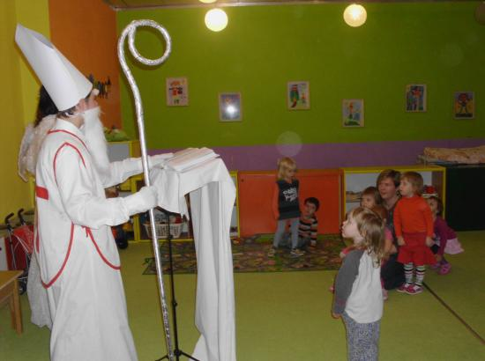

Matěj Kučera

**PASOVÁNÍ PRVŇÁČKŮ**

I letos se prvňáčci museli do naší školy nějakým řádným způsobem dostat. A tak proběhlo dne 27. 9. 2014 v 17 hodin pasování všech našich nejmladších školáků. Této akce se účastnili hlavně učitelé 1. stupně, žáci devátého ročníku a samozřejmě žáci prvního ročníku, kteří byli v tento den pro všechny více než důležití. Abychom se ale dozvěděli, jak moc šikovní a chytří jsou, plnili různé úkoly od deváťáků, kteří byli přestrojeni za pohádkové postavy. Navštívili rybáře i vodníka, možná se trochu polekali u loupežníků, ale dobrá nálada se jim určitě zase vrátila u setkání s hodnými a krásnými vílami. Jakmile tyto úkoly splnili a dokázali nám, že jsou opravdu velmi snaživí, učitelé jim dali odznáčky, co značily, že jsou v naší škole srdečně vítaní a rozhodně se stali jedněmi z nás.

Pavel Kala

**PROFITESTY**

A je tu další rozhovor s našimi pohodovými deváťáky. Tentokrát nás zajímalo všechno ohledně PROFITESTŮ, které vyplňovali, aby si ujasnili, čím by se mohli v životě stát. Poradily jim, jaké povolání si se svými schopnostmi vybrat?

**Dozvěděli jsme se, že už jste si taky zkusili napsat PROFITESTY- odpovídali jste, jak nejlépe jste uměli nebo vám na tom tolik nezáleží?**

*9. ročník: Bylo nám celkem jedno, jak to dopadne.*

**Myslíte si, že vám v něčem do budoucna pomůžou?**

*Spíš ne. Možná trochu na střední, ale dál asi moc ne.*

**Je to podle vás dobrá příprava na přijímací zkoušky?**

*Moc ne, pořád se psalo to stejné.*

**Byli jste z nich nervózní, anebo jste si prostě řekli, že to dopadne tak, jak to dopadne?**

*Nebyli jsme moc nervózní, bylo nám to celkem jedno.*

Veronika Pupíková

**EXKURZE RACOM BLANSKO**

Nedávno si učitelé řekli, že není až tak od věci navštívit firmu RACOM. Nachází se blízko firmy ČKD a rozhodně se z ní dá leccos naučit. Proto se sem žáci devátého ročníku jeli podívat. Zjistili, že je v této firmě téměř všechno řízeno počítači a ostatními stroji, které si po sobě dokonce kontrolují chyby. RACOM je totiž zaměřený na vývoj a výrobu zařízení pro bezdrátový přenos dat a většinu svých výrobků exportují do celého světa. Deváťáci si tedy prošli spoustu pracovních místností a podívali se, jak co funguje a co se kde musí udělat, aby to bylo správně. Taky si všimli, že se ve společnosti nenacházelo moc lidí, protože všechno dělaly hlavně stroje. Všem se exkurze moc líbila.

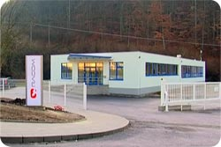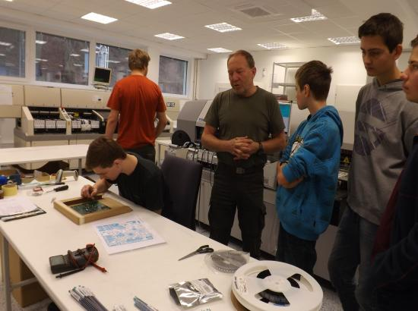

Vítek Hebelka

**Děkujeme, že jste si přečetli časopis až do konce!**



**Žáci 8. ročníku**